HOẠT ĐỘNG GIÁO DỤC KĨ NĂNG SỐNG TRONG TRƯỜNG TIỂU HỌC
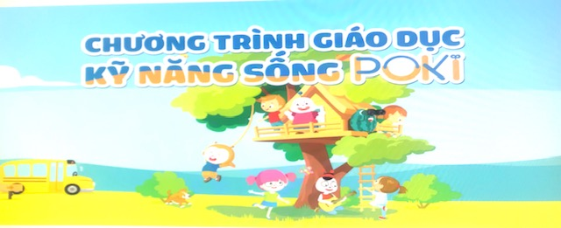
Để nâng cao chất lượng giáo dục toàn diện thế hệ trẻ, đáp ứng nguồn nhân lực phục vụ sự nghiệp công nghiệp hoá, hiện đại hoá đất nước, đáp ứng yêu cầu hội nhập quốc tế và nhu cầu phát triển của người học, giáo dục phổ thông đã và đang được đổi mới mạnh mẽ theo bốn trụ cột của giáo dục thế kỉ XXI, mà thực chất đó là cách tiếp cận kĩ năng sống, đó là: Học để biết, Học để làm, Học để tự khẳng định mình và Học để cùng chung sống. Cùng với các biện pháp để nâng cao chất lượng giáo dục toàn diện cho học sinh trong nhà trường, giáo dục kỹ năng sống cho học sinh là yêu cầu vô cùng quan trọng, một nội dung không thể tách rời của quá trình giáo dục. Mục đích của quá trình giáo dục kỹ năng sống là nhằm trang bị cho học sinh những kỹ năng cơ bản, cần thiết nhất để các em có thể thích ứng với cuộc sống của xã hội thời hiện đại, luôn có những thay đổi trong điều kiện của một xã hội đang trên đà phát triển và hội nhập.
Giáo dục kĩ năng sống cho trẻ là việc rất quan trọng, ảnh hưởng tới quá trình hình thành nhân cách của trẻ cho đến tuổi trưởng thành. Giáo dục kĩ năng sống phải được bắt đầu từ khi trẻ còn rất nhỏ, đặc biệt ở lứa tuổi Tiểu học. Bởi vì lửa tuổi này đã hình thành những hành vi các nhân, tính cách và nhân cách. Việc làm quen với các môn học để hình thành và xây dựng cho các em các kĩ năng sống như: Giao tiếp, thuyết trình, làm việc theo nhóm,… sẽ giúp các em tự tin, chủ động biết cách xử lí mọi tình huống trong cuộc sống và quan trọng hơn là khơi gợi những khả năng tư duy sáng tạo, biết phát huy thế mạnh của các em. Việc giáo dục kĩ năng sống cho học sinh sẽ hình thành và tập dượt cho các em những hành vi, thói quen, kĩ năng xử lý các tình huống diễn ra trong cuộc sống. Học sinh Tiểu học là những học sinh đang ở độ tuổi 6 - 11 tuổi, độ tuổi có nhiều biến động về tâm sinh lý rất nhạy cảm dễ bị ảnh hưởng bởi môi trường sống bên ngoài tác động.
Thực hiện theo KHGD của nhà trường, năm học 2022-2023 Nhà trường tiếp tục phối kết hợp với Trung tâm GD kĩ năng sống POKI để đưa chương trình Giáo dục Kỹ năng sống Poki vào các giờ học ngoài giờ chính khoá đối với tất cả học sinh 5 khối lớp.
Đối với học sinh Trường Tiểu Xuân Tiến thì những giờ học Poki luôn là những khám phá mới mẻ, từ háo hức chờ đợi đến được học, được thực hành ngay trên lớp cũng như ở nhà, đã giúp các em có thêm nhiều kỹ năng trong cuộc sống.
Bởi đây là một chương trình rất hay, thiết thực và bổ ích với cả giáo viên và học sinh. Giáo viên khi dạy các bài học kỹ năng sống đã được trau dồi thêm cho mình các kiến thức cuộc sống cần thiết để góp phần nâng cao hiệu quả trong công tác giáo dục. Còn với học sinh, các em đã được trang bị những kỹ năng cần thiết trong cuộc sống, góp phần phát triển năng lực và phẩm chất để trở thành một học sinh toàn diện.
Ngày 24/11/2022 trường Tiểu học Xuân Tiến được đón cô giáo Nguyễn Thị Thanh Thuỷ đại diện cho Chương trình giáo dục KNS POKI và thầy giáo Bùi Văn Măng – chuyên viên PGD huyện về chia sẻ công tác triển khai dạy và học KNS tại trường.
Sau khi dự giờ GD KNS qua bài học: “Bảo vệ tai xinh” tại lớp 1K-do cô giáo Ngô Thị Hường trực tiếp giảng dạy. Đồng chí Nguyễn Thị Thanh Thuỷ cũng có những chia sẻ thiết thực với các đ/c giáo viên trực tiếp giảng dạy. Các đ/c Khối trưởng đại diện cho 5 khối cũng nêu lên được những thuận lợi, khó khăn khi thực hiện chương trình, đặc biệt là những bất cập của việc chuẩn bị ĐDDH và việc sử dụng phần mềm POKI khi dạy.
Sau đây là một số hình ảnh trong tiết dạy và buổi giao lưu với TT GD KNS POKI:
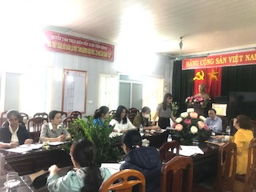

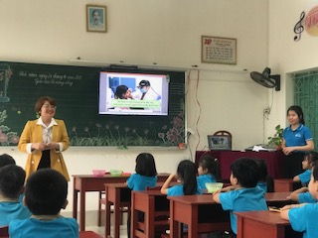

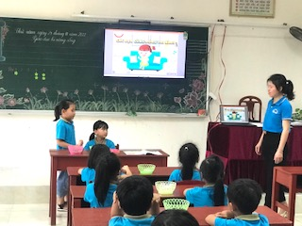

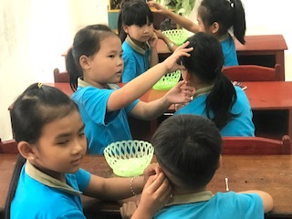

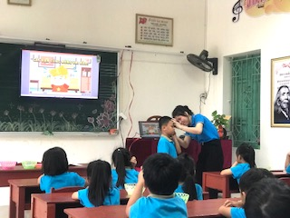

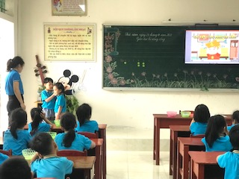

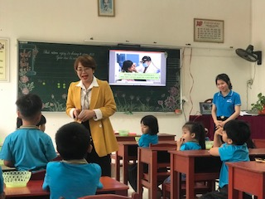
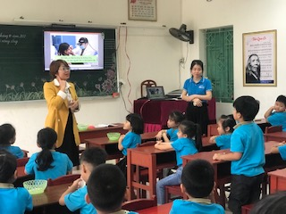
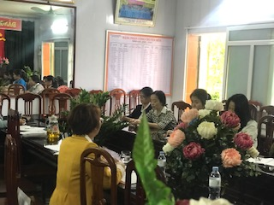

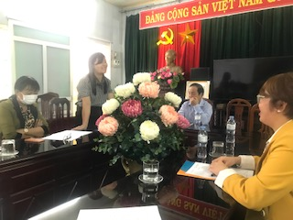
Với những người làm công tác giáo dục như chúng ta, ngoài việc dạy học sinh kiến thức, giáo dục các em những phẩm chất đạo đức tốt thì vệc rèn cho các em những kỹ năng sống cơ bản là rất cần thiết. Nếu chúng ta làm tốt những việc trên thì chắc chắn những “Sản phẩm giáo dục” do chính chúng ta đào tạo nên sẽ là những “Sản phầm” tốt, góp phần làm cho xã hội thêm văn minh, đất nước thêm giàu mạnh hơn.
Qua việc tuyên truyền của giáo viên cũng như thấy được hiệu quả của việc học kỹ năng sống Poki, đông đảo phụ huynh học sinh của Trường Tiểu học Xuân Tiến đã đồng tình hưởng ứng cho con em tham gia và hợp tác với giáo viên dạy những tiết thực hành, trải nghiệm tại lớp rất vui vẻ, nhiệt tình.
Sinh thời, Chủ tịch Hồ Chí Minh đã từng dạy:
“Hiền dữ phải đâu là tính sẵn
Phần nhiều do giáo dục mà nên”.
Ban BTTT Trường TH Xuân Tiến./.

